

**QUALIDADE DE SOFTWARE**

GUSTAVO DE SOUZA PEREIRA SANTOS

Análise de Qualidade

SÃO PAULO

2022

# RESUMO

Projeto de análise de qualidade de fones de ouvido da Xiaomi realizado em 31 de junho de 2022, com objetivo de prever melhorias ou até mesmo uma correção do produto. Durante o uso foi possível evidenciar que o fone tem uma durabilidade de até 18 horas, que tem uma resistência a suor e a queda, pois seu material é de ótima qualidade, também conseguimos observar que é um produto que não prejudica a audição e não machuca o ouvido. Com isso conclui-se que o Redimi Air Dots 2 bluetooth 5.0 tem uma taxa de transmissão e conexão mais rápida e estável, isso facilita na hora de acionar o modo game que reduz a latência para 122 ms. Através da realização desse projeto foi possível desenvolver habilidade analítica de qualidade, ampliando a capacidade de observação e ideias inovadoras sem fugir da realidade e da proposta do produto.

# SUMÁRIO

1. RESUMO 2

2. SUMÁRIO 3

3. INTRODUÇÃO 4

4. O PROJETO 5

4.1 Detalhes do produto ou serviço 5

4.2 Tabela de Análise 5

4.3 Relatório 7

4.4 Evidências 7

4.5 Onde encontrar 9

5. CONCLUSÃO 9

6. REFERÊNCIAS BIBLIOGRÁFICAS 9

# INTRODUÇÃO

Analise de qualidade qualitativa de fones de ouvido da marca XIAOMI afim de evidenciar seu desempenho de uso, através de uma percepção crítica sobre a entrega geral do produto, com objetivo de desenvolver um relatório promovendo assim uma melhoria contínua.

A análise de qualidade é considerada uma propriedade existente em qualquer coisa que possa ser analisada como tal, especificamente, comparada com outra semelhante, relacionada ou da mesma espécie, porém trata-se de um conceito com inúmeros significados, que dependem em muitos casos de uma percepção social, cultural ou subjetiva em relação à quem realiza a análise. (Editorial de conceitos, 2014)

A marca Xiaomi foi fundada em 6 de abril de 2010, em Pequim, na China. Já está um tempo considerável no mercado, porém menor do que outros players bastante conhecidos pelo público. Atualmente, a empresa é uma das principais à nível global em número de aparelhos vendidos. (MÉLIUZ B, 2021)

# O PROJETO

Projeto de análise de qualidade do Redmi Air Dots 2.

## Detalhes do produto ou serviço

|  |  |
| --- | --- |
| **Nome do produto ou serviço:** | REDMI AIR DOTS 2 |
| **Fabricante:** | XIAOMI |
| **Tempo de uso:** | 1 mês e 19 dias |
| **Outros detalhes relevantes sobre o produto:** | Conteúdo da embalagem:  1x Case Carregamento  1x Par de fones de ouvido  1x Manual do Usuário  2x Pontas de fone de ouvido (P/L) |

## Tabela de Análise

|  |  |  |
| --- | --- | --- |
| **Característica** | **Sua percepção** | **Referência da evidência** |
| **Usabilidade:** | O fone de ouvido é bastante confortável, o som não prejudica a audição, não possui ruídos ao sair som, se encaixam perfeitamente nos ouvido sem ter que ficar fazendo ajustes ou até mesmo colocando-o de volta ao ficar saindo. Facilita na hora de atender ligações e o som da voz sai nitidamente. | Imagem 5: Foto do fone em uso |
| **Matéria prima:** | Silicone  Plástico  Alumínio  Cobre | Imagem 1: Conteúdo da embalagem |
| **Performance:** | O produto cumpre o tempo de horas de reprodução chegando em média a 12 horas de reprodução, o carregamento dos fones é rápido, a case carrega em aproximadamente 4 horas, com o uso de 6 horas por dia a bateria da case dura por até 48hrs. |  |
| **Design:** | Par de fones de ouvido preto, com acabamento fosco, em formato elíptico, com um silicone em formato circular, com dimensão 2,6x1,16x2,1 cm, a case de carregamento, possui uma luz de led vermelha que facilita a percepção da hora de carregar ou se o produto já finalizou processo de carregamento, esta case possui uma dimensão de 5x3x2,5 cm e 4 pinos metálicos que conectam a case com o fone. Atrás dos fones vem identificação dos lados que serão inseridos, L para lado Esquerdo e R para lado Direito. | Imagem 2: Foto do fone  Imagem 3: Foto da case  Imagem 4: Pinos metálicos |
| **Durabilidade** | É um produto que pode durar 6 horas de uso e com um carregamento bônus pode chegar até 18 horas, material de revestimento firme que se tiver um cuidado e fizer um bom uso pode durar o tempo que o usuário quiser que não vai ter desgaste. Essa durabilidade e conforto do produto foi comprovado pela Anatel para se obter uma longa garantia de uso. |  |

## Relatório

Redmi Air Dots 2, fone de ouvido sem fio, fabricado na china, que chegou ao Brasil em junho de 2020 para substituir o Redmi Air Dots que tinha alguns defeitos de fábrica. O preço na época era de R$ 240,00, hoje em dia podemos encontrar em um valor abaixo de R$ 150,00.

O fone é de uso individual, e foi utilizado todos os dias durante o período de 1 mês e 19 dias, aproximadamente 6 horas por dia, em alguns momentos o fone direito não chegava a 100% do carregamento, prejudicando levemente a experiência de uso.

É bem confortável sem deixar ruídos nos ouvidos e sem deixar machucados, o produto é contra suor, ou seja pode se fazer qualquer tipo de atividade física que não atrapalha e nem escorrega.

## Evidências

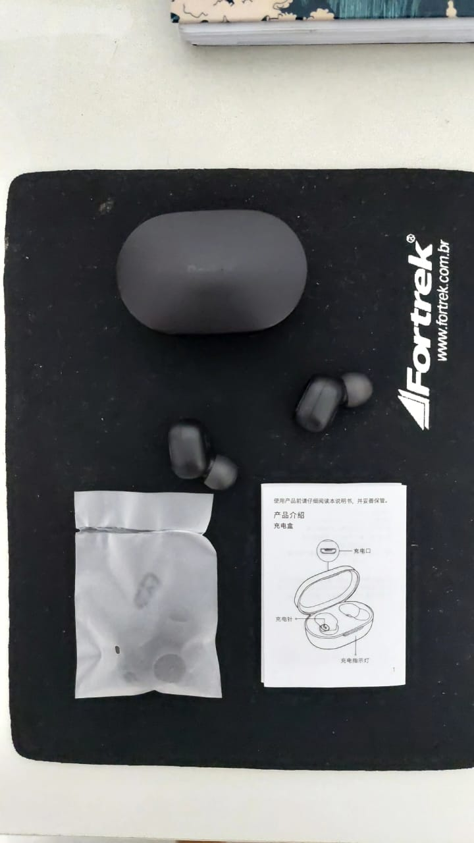  
Imagem 1: Conteúdo da embalagem

` 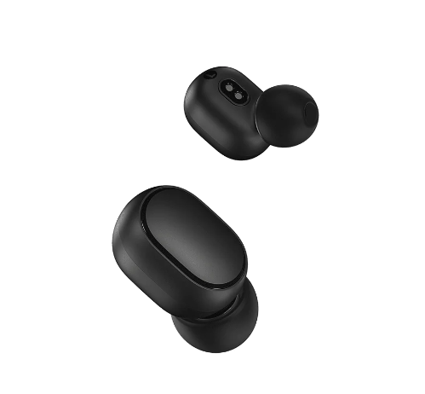

Imagem 2: Foto do fone

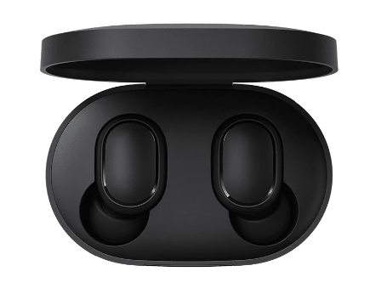

Imagem 3: Foto da case

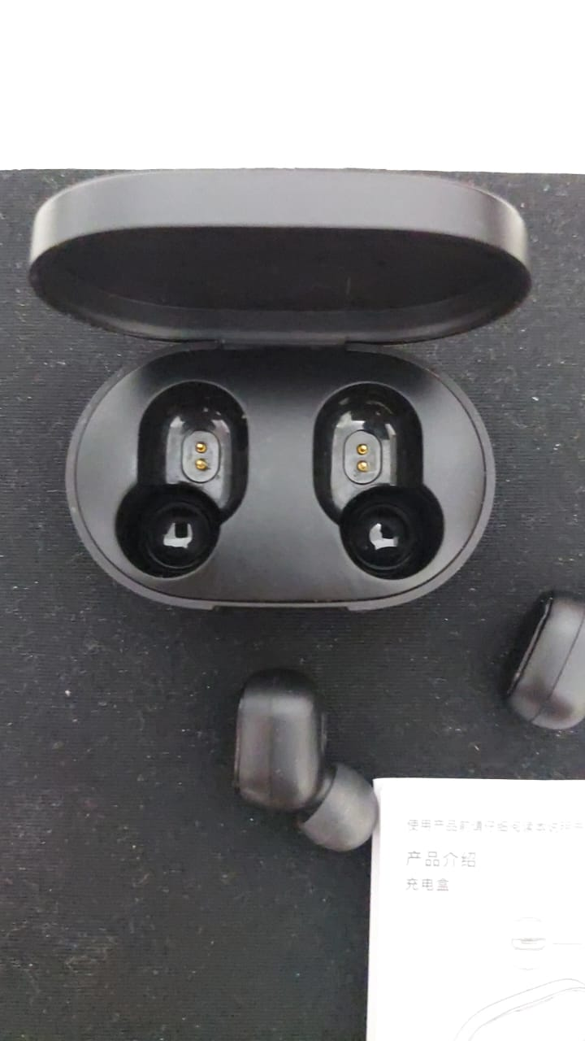

Imagem 4: Pinos metálicos

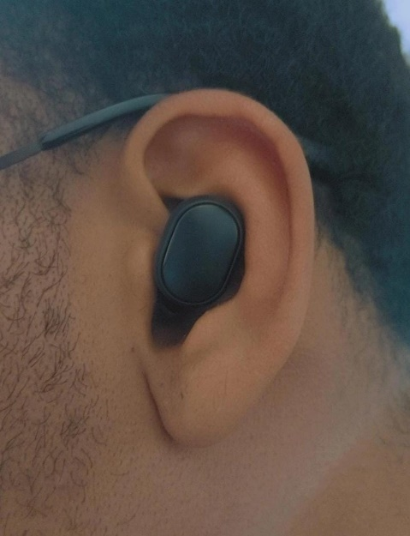

Imagem 5: Foto do fone em uso

## Onde encontrar

É possível encontrar este produto em lojas físicas que vendem artigos de tecnologia ou loja online (<https://xiaomidobrasil.com/products/air-dots-2-xiaomi?_pos=3&_sid=0998c11df&_ss=r&variant=35542938812581&gclid=EAIaIQobChMIipj9qKuk-QIVdUBIAB1ZNwt4EAAYASAAEgIxWvD_BwE>).

# 

# CONCLUSÃO

Durante a realização deste projeto de análise de qualidade foi possível aplicar conhecimentos teóricos adquiridos nas aulas de padrões de qualidade, onde pude ter uma visão mais analítica do produto, que poderá me ajudar no meu crescimento profissional.

Atreves deste projeto, podemos concluir que com uma análise mais completa de qualquer produto conseguimos ter uma redução de tempo na produção, evitamos desperdício de matéria prima, aumentamos a mão de obra e etc.

A minha trajetória no mercado de trabalho aliada com as aulas do módulo foram essenciais na realização deste projeto, onde consegui ter facilidade para uma visão além da de consumidor na análise do produto, saber como calcular o tempo de vida útil do produto, a durabilidade, e ter um olhar mais qualitativo para observar e descrever detalhadamente o design e performance do produto.

# REFERÊNCIAS BIBLIOGRÁFICAS

Xiaomi do Brasil. Fone de Ouvido Bluetooth Air Dots 2 Original. Rio de Janeiro, RJ, 2021. Disponível em:<https://xiaomidobrasil.com/products/air-dots-2-xiaomi?_pos=3&_sid=0998c11df&_ss=r&variant=35542938812581&gclid=EAIaIQobChMIipj9qKuk-QIVdUBIAB1ZNwt4EAAYASAAEgIxWvD_BwE> Acesso em: 31 de junho de 2022

Publicado em abr., 2014. Pela equipe Editorial de Conceitos. Conceito de Qualitativo. Disponível em: https://conceitos.com/qualitativo/. São Paulo, Brasil.

Publicado em nov., 2021. Pela BRUNA DO MÉLIUZ. Xiaomi. Disponível em: https://www.meliuz.com.br/blog/xiaomi-e-bom/#:~:text=Quando%20a%20Xiaomi%20surgiu%20no,%2C%20ou%20simplesmente%20Xiaomi%20Phone).